Муниципальное бюджетное дошкольное образовательное учреждение
комбинированного вида Детский сад № 442

Познавательно – исследовательский проект
«Какой сегодня день?»

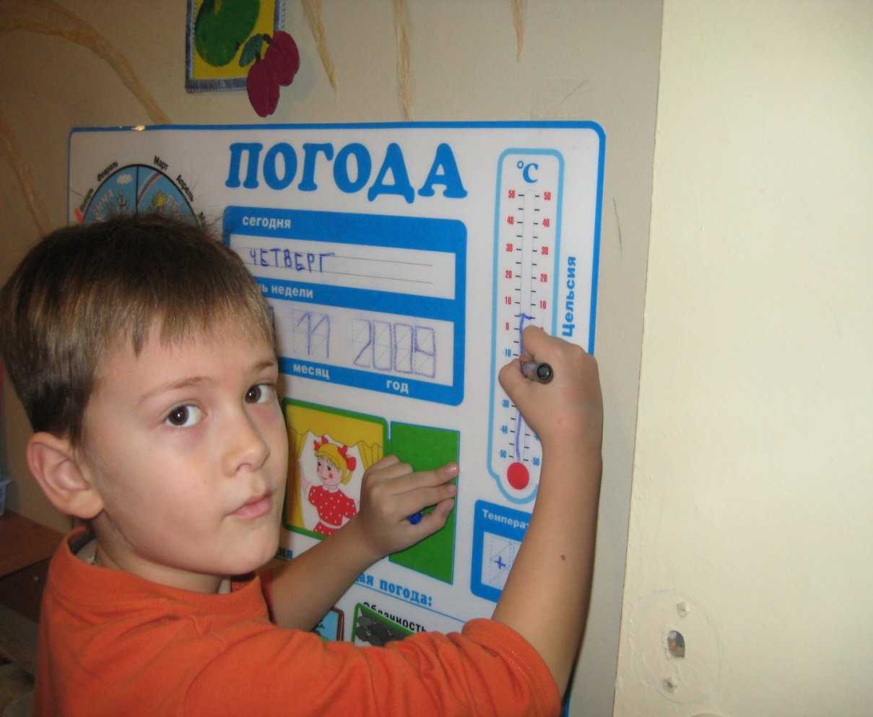

Участники проекта группы компенсирующей направленности для детей с ЗПР : Дефектолог Губанова Е.И., логопед Новикова О.Г., воспитатель группы Лютова Л.И., музыкальный руководитель Карась С.М., дети группы «Солнышко», родители.

Познавательно – исследовательский проект «Какой сегодня день?»

Срок реализации проекта: октябрь 2012 – июнь 2013 года
Гипотеза

Ежедневная работа с календарём погоды, многократное повторение материала, наглядное отображение признаков каждого дня будет способствовать развитию психических процессов, формированию логических операций мышления у детей.

Актуальность темы

- Дать возможность каждому ребёнку осознать значимость погоды в своей жизни.
- Совершенствовать речевые возможности ежедневно и многократно, повторяя последовательность заполнения и проговаривания признаков погоды, деятельности людей.
- Формировать мотив, цель, планирование, контроль при поэтапности заполнения календаря.

Цель

Создание условий для расширения представлений о погоде с целью формирования логического мышления через установление причинно-следственных связей в явлениях природы.

Причины

Скудный запас о временных представлениях, сезонах, обиходно-бытовой словарь, наглядно-действенное мышление.

Задачи

- Формировать представления о сезонах Нижегородского края, об элементарных временных представлениях: месяцы, дни недели, части суток. Формировать представления об опасных для детей явлениях: сильный мороз, жара, гроза, способов поведения в них.
- Познакомить с условными обозначениями признаков погоды: осадки, ветер, облачность, температура.
- Фиксировать явления погоды в календаре с помощью условных обозначений, проговаривать характеристику погоды дня. Изменять обозначения по состоянию погоды.
- Применять на практике элементарные математические представления, навыки звуко - буквенного анализа и синтеза.
- Формировать наблюдательность к изменениям погоды, исследовательский интерес к прошлому и настоящему сезона, дня.
- Развивать коммуникативные навыки.
- Воспитывать прилежность и привычку работы с календарём.
- Формировать осознанно – правильное отношение к погоде и природе родного края, своей деятельности на прогулке, к своей одежде.

Принципы

- Принцип природосообразности предусматривает организацию педагогического процесса в соответствии с законами природы, ее ритмами, циклами.

- Принцип проблематизации заключается в создании условий для постановки и решения проблем, введения в мир человеческой культуры через ее открытые проблемы путем повышения активности, инициативы ребенка в их решении.

- Принцип опоры на ведущую деятельность реализуется в органической связи игры с другими специфически детскими видами деятельности (изобразительной, конструктивной, музыкальной, театрализованной и др.) которые взаимодействуют и обогащают друг друга.

- Принцип сотрудничества и сотворчества предполагает единение взрослого и ребенка как равноправных партнеров, обеспечивает возможность саморазвития каждого, диалогичность взаимодействия, преобладания эмпатии в межличностных отношениях.

- Принцип краеведения реализуется через максимальное включение в образовательный процесс культуры Нижегородского края.

- Принцип учета возрастных особенностей позволяет рассматривать различные проблемы на доступном уровне, а затем возвращаться к раннее изученному материалу на новом, более высоком уровне.
- Принцип развития личностных качеств ребенка направлен на формирование позитивного, уважительного отношения к родному краю, его жителям, труду.

Образовательная область

«Здоровье», «Безопасность», «Социализация», «Труд», «Коммуникация», «Познание», «Чтение художественной литературы», «Художественное творчество», «Музыка».

Название проекта

« Какой сегодня день? »

Тип проекта

Информационно - практико - ориентированный; долгосрочный (9 месяцев), групповой, межпредметный.

План подготовки и реализация проекта
Деятельность педагогов

Воспитатель:
- Разработать темы и маршруты целевых прогулок.
- Разработать темы к продуктивным видам занятий по сезонам.
- Подобрать тематику бесед.
- Подобрать художественную литературу.
- Подобрать дидактические, настольно-печатные игры.
- Обогатить центр опытнической деятельности в группе.
- Обогащать речедвигательный опыт детей через использование пальчиковых игр и логоритмических упражнений.
- Создавать, решать и оречевлять проблемные ситуации: «Что сначала, что потом?»; «Отчего и почему?»; «Что за чем?»; «Что для чего?».
- Воспитывать нравственные качества личности: воля, честность, критичность к своей деятельности и деятельности своих товарищей.
- Оформлять сезонные выставки фотографий, иллюстраций, рисунков, дидактического дерева.
- Ежедневно контролировать и помогать детям в отображении явлений погоды в течение дня в календаре погоды.
Логопед:
- Фиксировать и закреплять полученные знания на занятиях по ознакомлению с окружающим миром и развитию речи о сезоне, его признаках в календаре погоды. Обсуждать их влияния на жизнь детей и взрослых.
- Способствовать развитию диалогической и монологической речи (вопрос, доказательство, рассуждение, описание, сравнение). Совершенствовать все компоненты речи. Формировать речевой этикет.
- Применять навыки звуко-буквеного анализа и синтеза при написании дней недели.
- Создавать, решать и оречевлять проблемные ситуации: «Что сначала, что потом?»; «Отчего и почему?»; «Что за чем?»; «Что для чего?».
- Обогащать речедвигательный опыт детей через использование пальчиковых игр и логоритмических упражнений.
- Воспитывать нравственные качества личности: воля, честность, критичность к своей деятельности и деятельности своих товарищей.
- Закреплять графические навыки написания букв и цифр на календаре погоды.
- Воспитывать аккуратность и прилежание.
Дефектолог:
- Фиксировать и закреплять полученные элементарные временные представления: сезоны года, месяцы, дни недели, части суток, понятия вчера, сегодня, завтра.
- Применять элементарные математические представления: количественный и порядковый счет. Соотносить количество с числом и цифрой. Уменьшать и увеличивать число на один.
- Развивать психические процессы: восприятие, внимание, память, мышление, речь, мелкую моторику.
- Обогащать речедвигательный опыт детей через использование пальчиковых игр и логоритмических упражнений.
- Создавать, решать и оречевлять проблемные ситуации: «Что сначала, что потом?»; «Отчего и почему?»; «Что за чем?»; «Что для чего?».
- Воспитывать нравственные качества личности: воля, честность, критичность к своей деятельности и деятельности своих товарищей.
- Закреплять графические навыки написания букв и цифр на календаре погоды.
- Воспитывать аккуратность и прилежание.

Музыкальный работник:
- Знакомить детей с песнями, музыкой и играми по сезонам года.
- Активизировать все компоненты устной речи.
- Обогащать речедвигательный опыт детей через использование хороводных игр и логоритмических упражнений.
- Организовывать сезонные праздники и развлечения.
Деятельность детей
- Слушание и заучивание наизусть (выборочно) рассказов, стихов, загадок о временах года, явлениях погоды и природы.
- Участие в экскурсиях, целевых прогулках по территории детского сада (с воспитателем), улицам и паркам города ( с родителями).
- Участие в беседах, познавательных занятиях.
- Рисование рисунков, выполнение работ по аппликации и лепке по теме проекта.
- Конструирование и ручной труд по теме проекта.
- Игры: хороводные, дидактические и настольные.
- Словотворчество: составление рассказов - описаний на темы «Зима», «Весна», «Осень», «Лето», «Мой любимый день», «Самый холодный день», «Первый день зимы», «В календаре и на дворе».
- Ежедневные сборы на прогулку и проговаривание одежды и её свойств в зависимости от погоды.

Деятельность родителей

- Беседы о погоде, признаках дня по дороге в детский сад.
- Знакомство с термометром.
- Составление с детьми рассказов-описаний по схеме.
- Чтение детям художественных произведений, беседа о прочитанном.
- Совместные рисунки и поделки детей и родителей на тему: «Зима», «Дары осени», «Красавица Весна».
- Просмотр краткосрочных и недельных прогнозов погоды по телевизору, в Интернете.

Результат
Конспекты познавательных занятий.
Материалы фотовыставок, медиатека: «Времена года».
Выставки рисунков: «Времена года». Оформление Дидактического дерева.
Ресурсы. Кто? Что?
- Дети, воспитатель, специалисты, родители.
- Книги, журналы, открытки, иллюстрации;
- Средства массовой информации;
- Бумага, карандаши, краски; конструктор и строительный материал;
- Художественные произведения.
- Музыка;
- Маски и костюмы «Туча», «Дождь», «Ветер».

Форма реализации

Ежедневное заполнение календаря погоды.

Ожидаемые результаты:

- Дети должны знать и называть время года, день недели, число. Перечислять признаки погоды с опорой на условные обозначения.
- Объяснять состояние своей одежды и погоды.
- Состояние погоды и деятельности на прогулке.
Приложения
- Конспекты занятий по темам: «Осень», «Зима», «Весна»
- Комплексное занятие «Осенняя пора»
- Конспекты занятий «Дни недели»
- Конспекты занятий «Части суток»
- Конспекты занятий по логоритмике.
- Сценарии праздников «Осень»; «Новый год»; «Весна»
- Подборка загадок по формированию временных представлений:
- Времена года;
- Дни недели;
- Месяца года
- Части суток
- Подборка стихов и считалок по теме «Дни недели»
- Д/И Угадай, какое это время года?»
- Лабиринт «Времена года»
- Модель «Части суток»
- Модель «Дни недели».
- Фотографии.

Вся работа по проекту проходила в соответствии с требованиями предусмотренными программой VII вида.

Совместная работа родителей и детьми.

Работы на конкурс «Золотая осень»

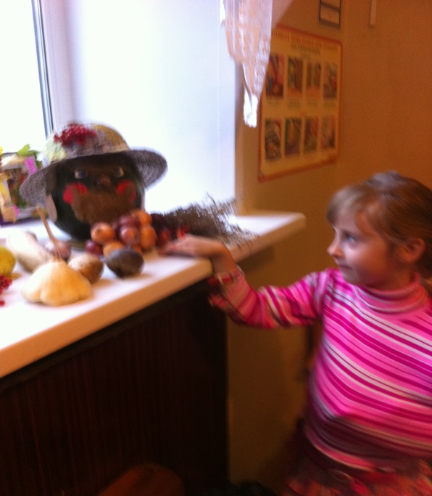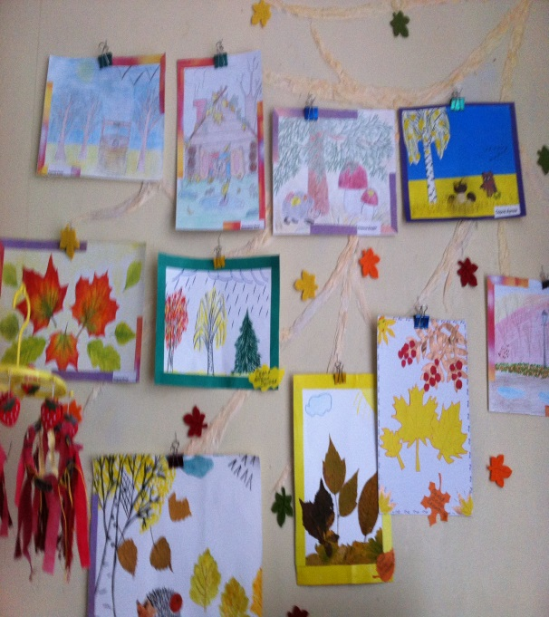

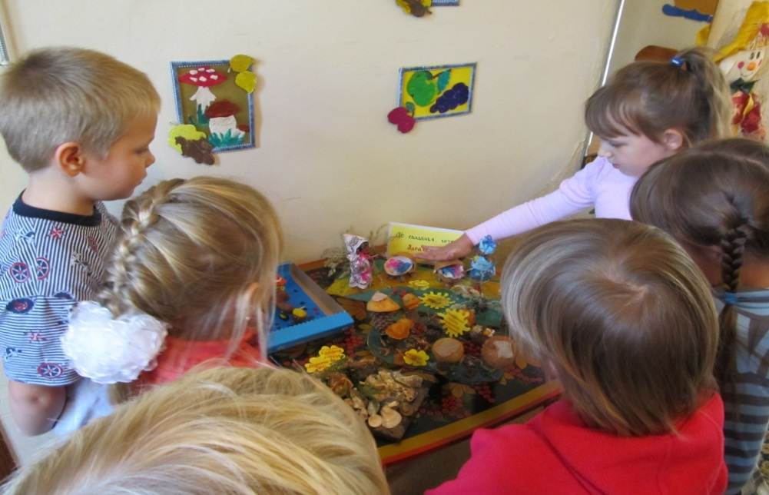
Комплексное занятие «Осенняя пора»

Результат занятий. Первое занятие «Деревья в осеннем лесу»

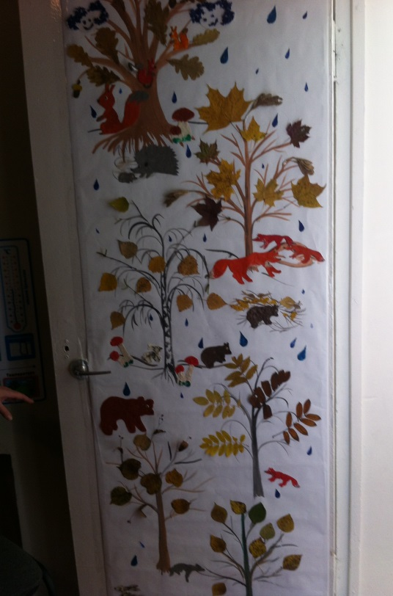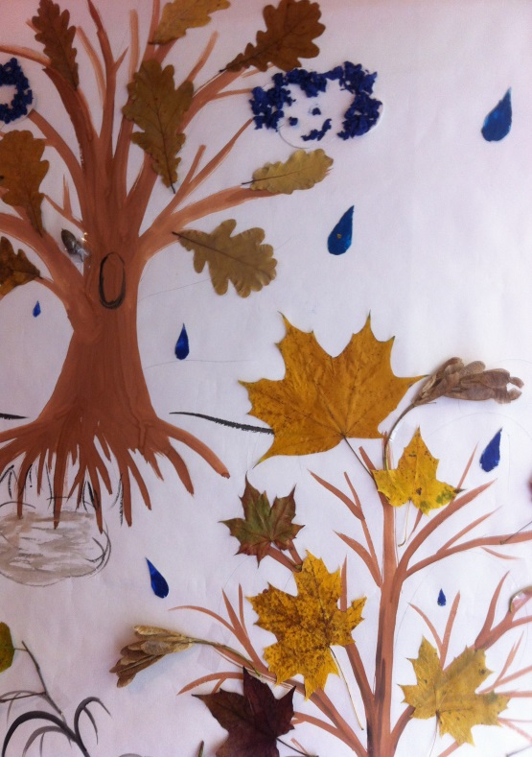

Второе занятие «Животные в осеннем лесу»

